МИНИСТЕРСТВО НАУКИ И ВЫСШЕГО ОБРАЗОВАНИЯ

РОССИЙСКОЙ ФЕДЕРАЦИИ

ФЕДЕРАЛЬНОЕ ГОСУДАРСТВЕННОЕ БЮДЖЕТНОЕ ОБРАЗОВАТЕЛЬНОЕ

УЧРЕЖДЕНИЕ ВЫСШЕГО ОБРАЗОВАНИЯ

«РОССИЙСКИЙ ГОСУДАРСТВЕННЫЙ

ПЕДАГОГИЧЕСКИЙ УНИВЕРСИТЕТ им. А. И. ГЕРЦЕНА»



Основная профессиональная образовательная программа

Направление подготовки 09.03.01 Информатика и вычислительная техника

Направленность (профиль) «Технологии разработки программного обеспечения»

форма обучения – очная

**Выпускная квалификационная работа**

Разработка решения для обработки данных программы автоматизированного проектирования Revit

Обучающейся 4 курса

Андреевой Анастасии Александровны

Научный руководитель:

доктор педагогических наук, профессор

Абрамян Геннадий Владимирович

Санкт-Петербург

2020

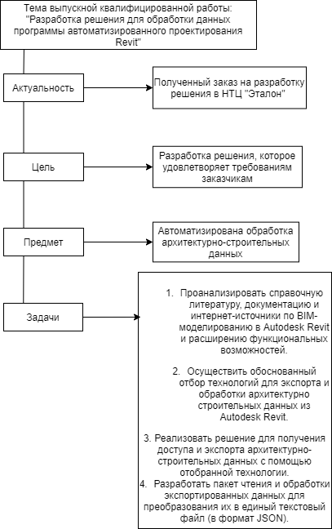

Рисунок 1. Цели и задачи исследования

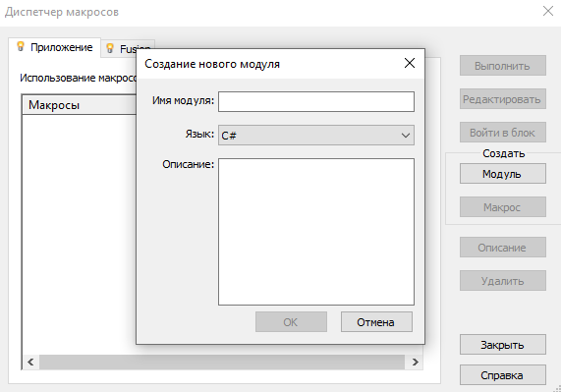

Рисунок 2. Диспетчер макросов в Revit

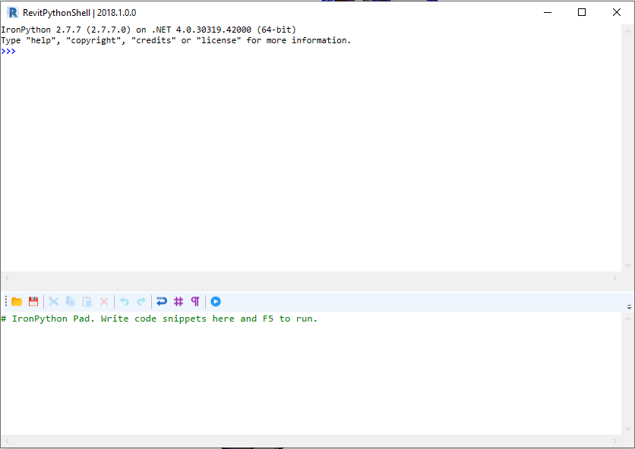

Рисунок 3. RevitPythonShell

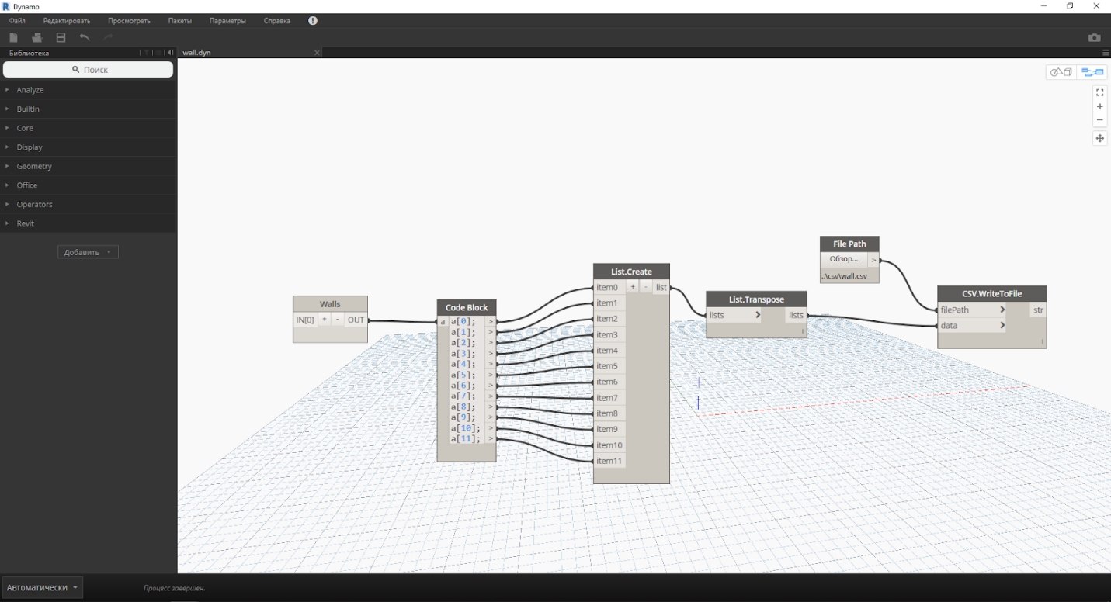

Рисунок 4. Пример программы в Dynamo

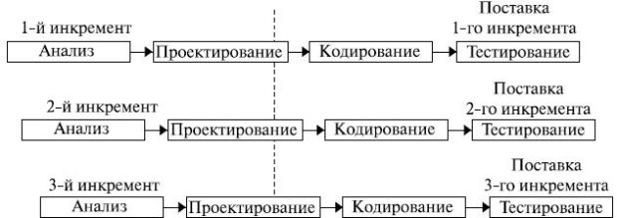

Рисунок 5. Инкрементная модель процесса разработки

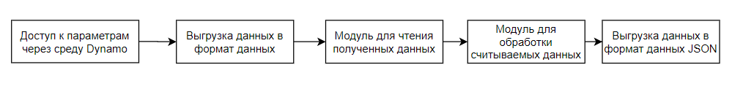

Рисунок 6. Структура разработки решения для обработки данных

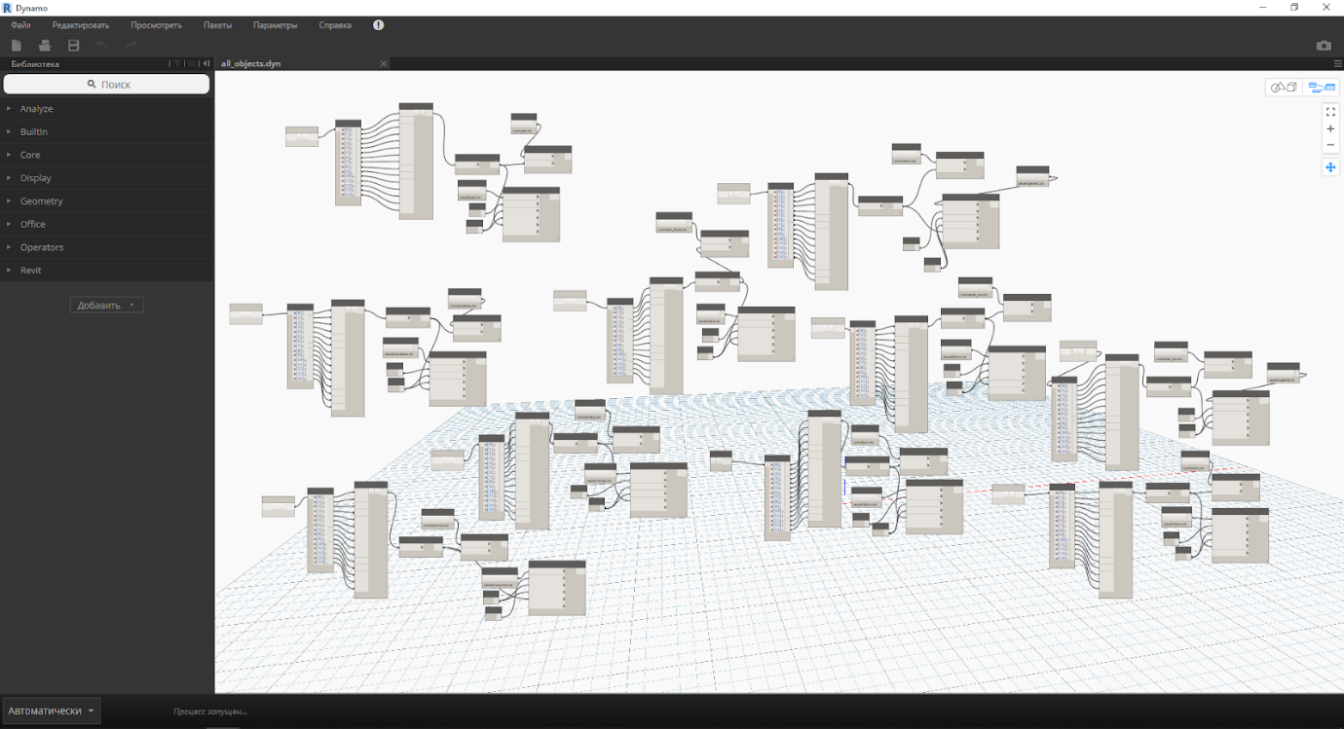

Рисунок 7. Итоговая программа в Dynamo

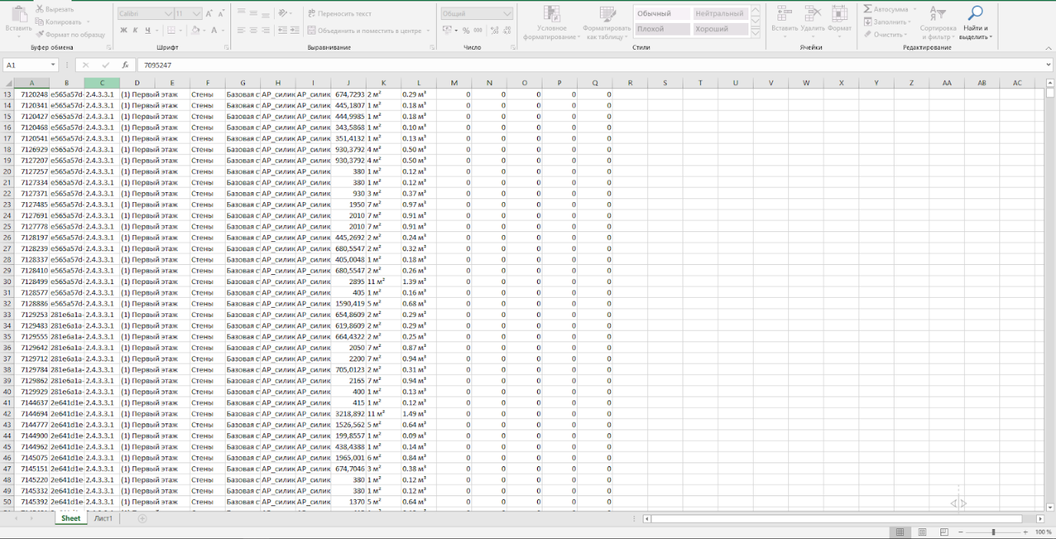

Рисунок 8. Пример файла Excel с выгруженными данными

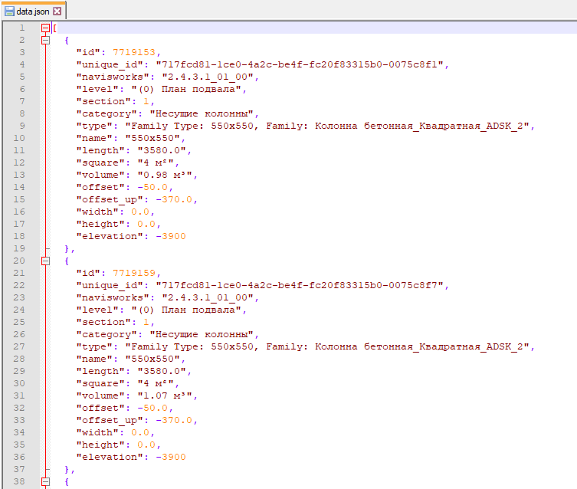

Рисунок 9. Структура файла JSON